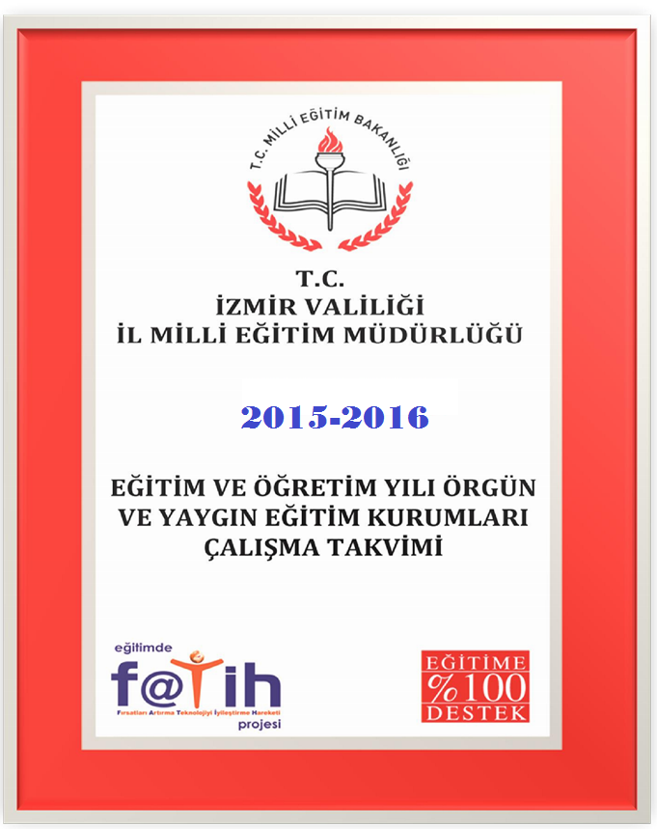

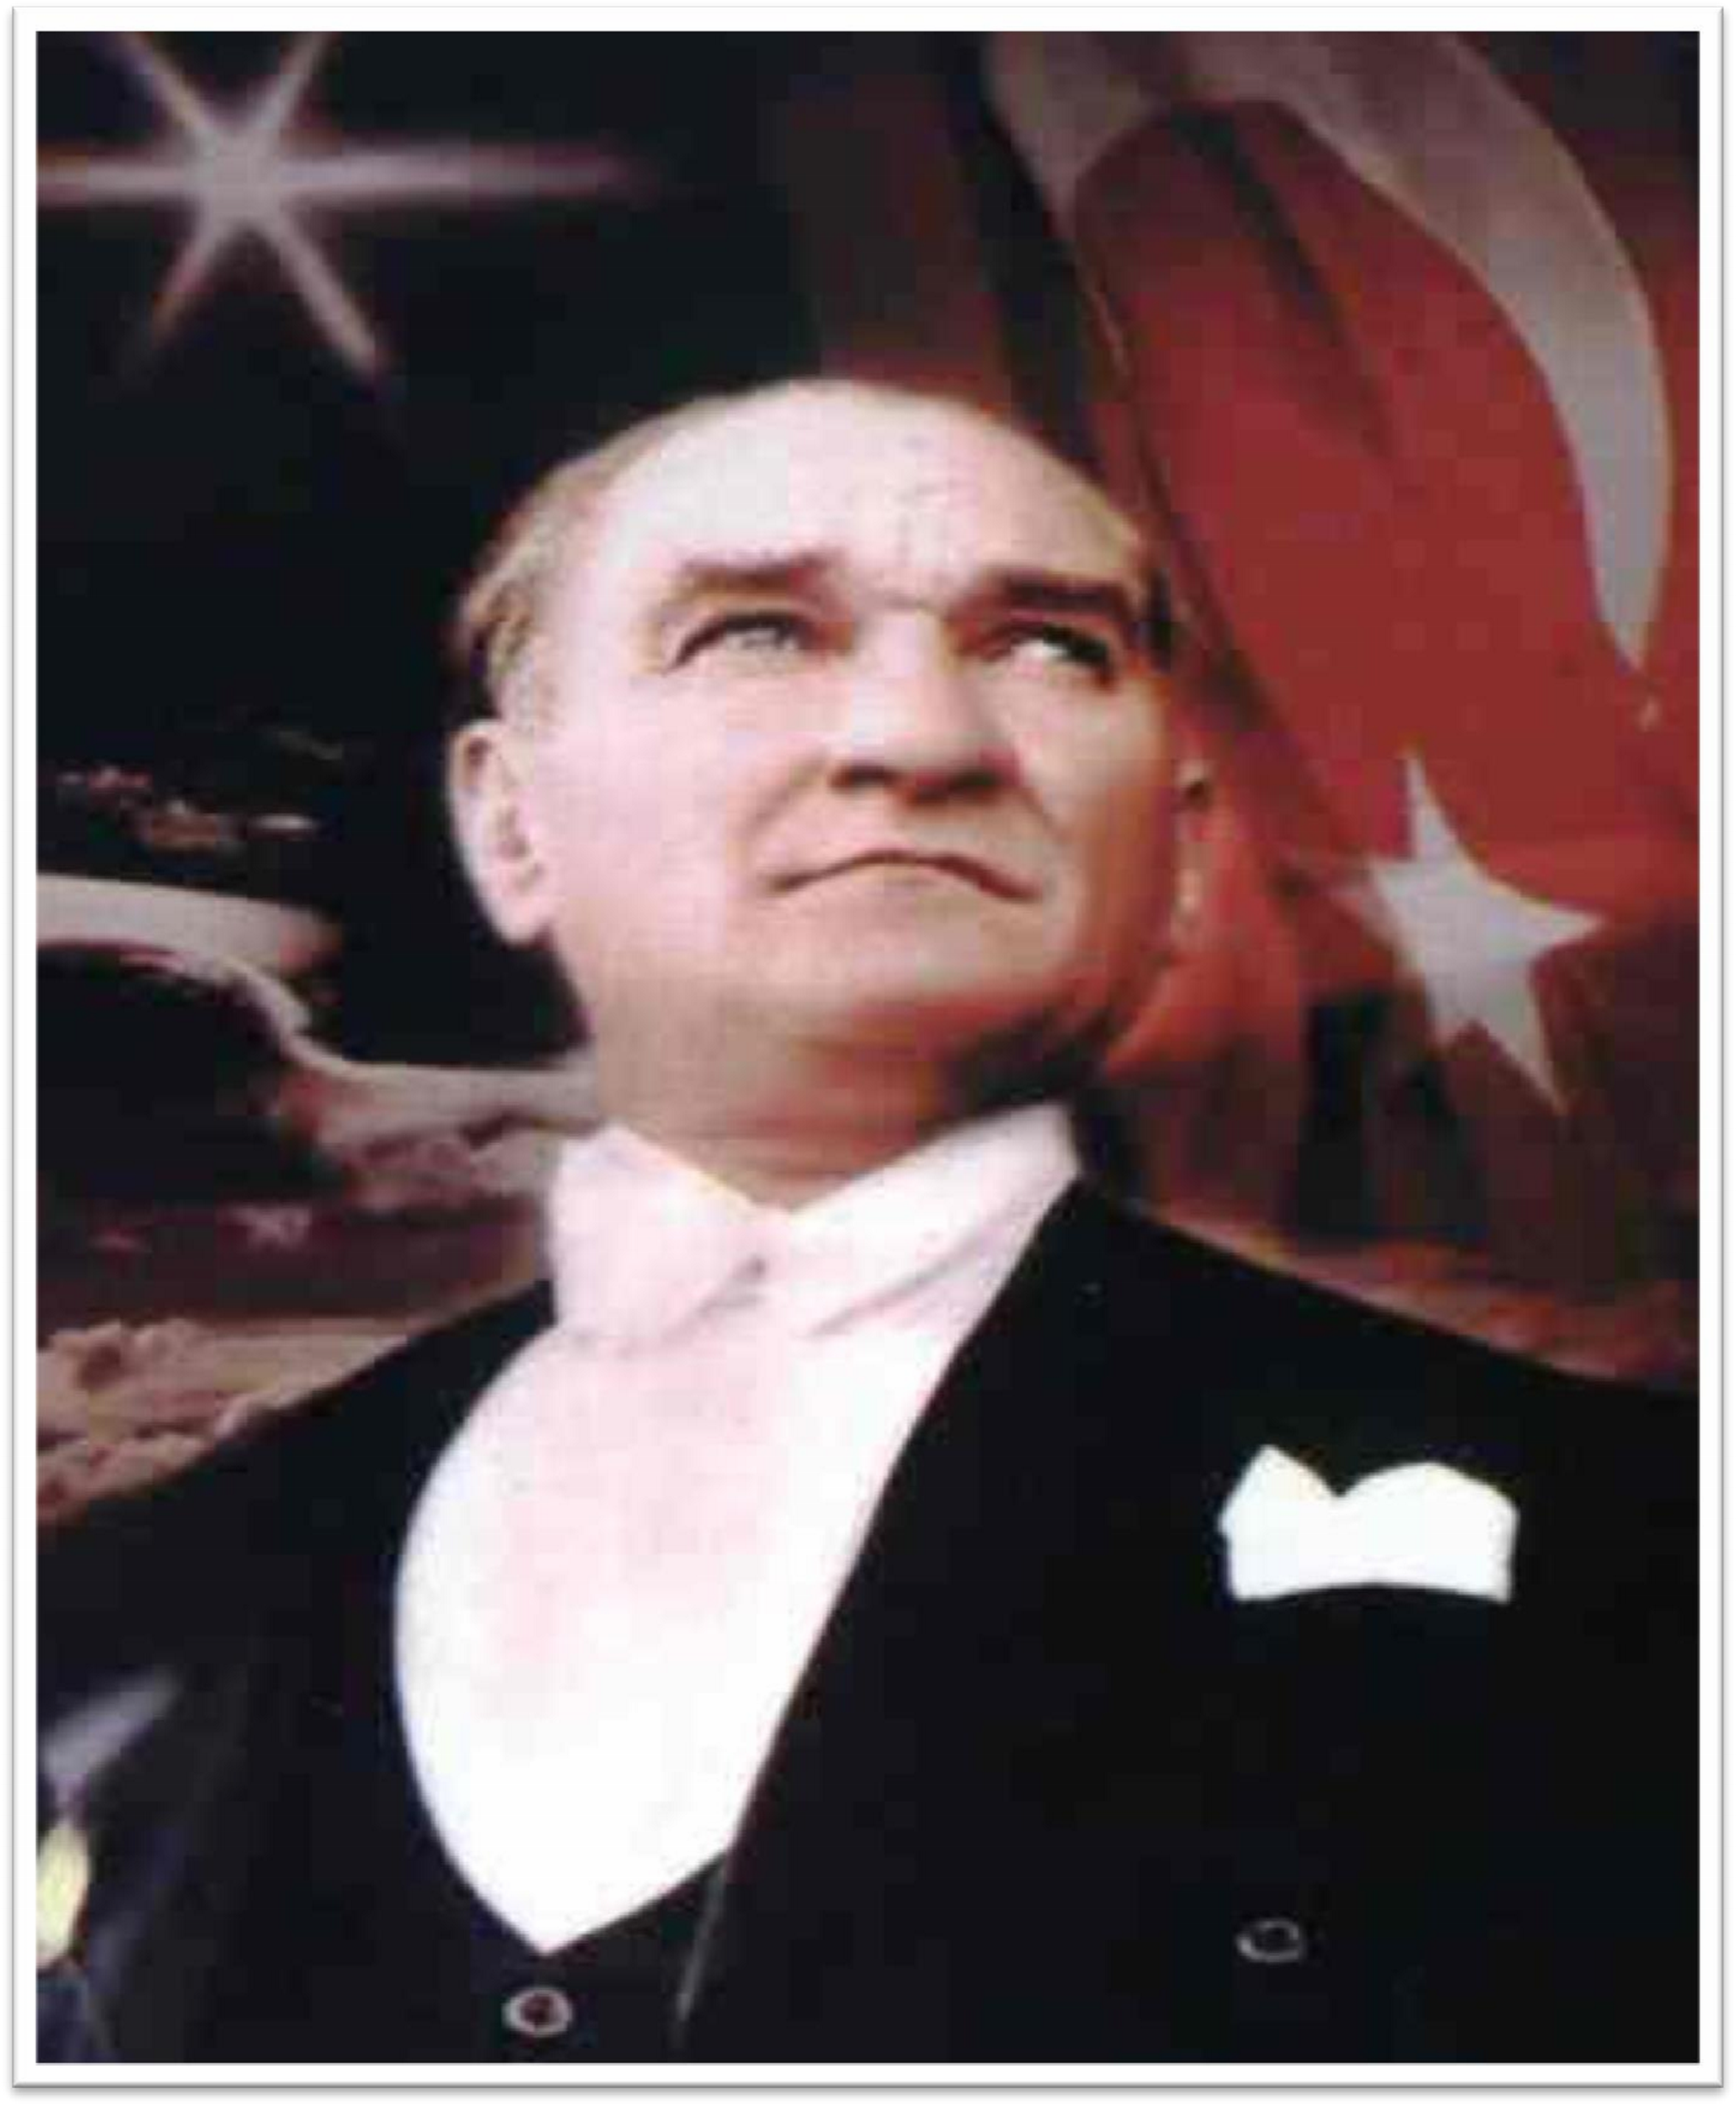

Saygıdeğer Meslektaşlarım, Kıymetli Veliler, Sevgili Öğrenciler,

Büyük idealler eğitimle başlar. 2015-2016 Eğitim Öğretim Yılı’nın büyük hedeflerin ve ideallerin gerçekleşeceği bir yıl olmasını diliyorum.
Yaşamımızın önemli aşamalarından biri olan eğitim-öğretim hayatında göstereceğimiz başarı ve her öğretim döneminin, bir önceki yıldan daha verimli geçmesi, gelecekle ilgili beklentilerimize bir adım daha yaklaşmak demektir. Bu nedenle Cumhuriyetimizin kurucusu büyük önder Atatürk’ün gösterdiği yolda ilerleyerek, çağdaş ülkeler arasında yerimizi alabilmemiz için, araştırma, sorgulama yeteneğine sahip, bilgi üretebilen ve değerlendirebilen, bilimsel gelişmeleri takip eden öğrenciler yetiştirmek ve verdiğimiz eğitim öğretimin kalitesini artırmak zorundayız.
Kıymetli öğretmen arkadaşlar, mesleğinizin asıl amacı, nesillere çağın gerektirdiği bilgi donanımını kazandırıp onları, içinde bulundukları çağı anlayıp yorumlayabilecek bilgi düzeyine ulaştırmaktır. Öğrencilerimizin ilgi ve kabiliyetlerini geliştirerek onlara gerekli bilgi, beceri, davranış ve birlikte iş görme alışkanlığı kazandırmak suretiyle onları hayata hazırlamak ve kendilerini mutlu kılacak, toplumun mutluluğuna katkıda bulunacak bir meslek sahibi olmalarını sağlamak en büyük hedefiniz olmalıdır. Bütün bunların yanında millet bilincini yaşatabilmek için de gençlerimize milli kültür ve değerlerimizi aktarmak başlıca görevlerinizdendir.
Değerli veliler, çocuklarınız için okullarımızla sürekli iletişim ve işbirliği içinde olmanız çok önemlidir. Öğrenci, öğretmen, okul yönetimi ve veli arasında kurulacak sağlıklı bir iletişim öğrencilerinizin başarılarını arttıracaktır.
Sevgili öğrenciler, sizler bizim geleceğimizin teminatısınız. Bizim bütün gayretimiz sizlerin en iyi şekilde yetişmeniz ve iyi birer yurttaş olabilmeniz içindir. Önümüzdeki yüzyılın yöneticileri, bilim adamları, öğretmenleri, doktorları sizler olacaksınız. Bu yüzden çağın teknolojik gelişmelerinden mutlaka yararlanmalı, kendinizi iyi yetiştirmeli başka bir deyişle çağı yakalamalısınız. Bizler de bunun için elimizden gelen her şeyi yapacağız. Okuyan, araştıran, sorgulayan, sonuç alabilen, ülkesini, bayrağını, tarihini seven birer insan olarak yetişmeniz en büyük amacımızdır.
Bu duygu ve düşüncelerle, öğretmen arkadaşlarımın, öğrencilerimizin ve ailelerinin ‘İlköğretim Haftası’nı en içten duygularla kutlarken 2015-2016 Eğitim-Öğretim Yılı’nın tüm toplumumuz için hayırlı, uğurlu ve başarılı geçmesini diler, saygılarımı sunarım.
Vefa BARDAKCI
İl Milli Eğitim Müdürü
İZMİR İL MİLLİ EĞİTİM MÜDÜRLÜĞÜ 2015-2016 EĞİTİM-ÖĞRETİM YILI ÇALIŞMA TAKVİMİ
Sıra No | Yapılacak İş | Tarihi
1 | 2015-2016 Eğitim Öğretim Yılı öğretmenlerin göreve başlaması | 01 Eylül 2015 Salı
2 | Tüm örgün ve yaygın eğitim kurumlarında öğretmenlerin mesleki çalışmaları  Olgunlaşma Enstitüsünde;  a) Sene Başı Öretmenler Kurul Toplantısı  b) Araştırma, tasarım ve tema değerlendirme çalışmaları | 01-11 EYLÜL 2015
3 | 2015 – 2016 Öğretim Yılı Eğitim Bölgelerinde Ders Yılı Başı Toplantıları:  a)Müdürler Kurulu  b)Zümre Başkanları  c)Danışma Kurulu | Eğitim Bölgesi  Müdürlerinin belirlediği tarihler arasında yapılacaktır
4 | İl/İlçe Zümre Başkanları Kurul Toplantıları | 01 /11 Eylül 2015
5 | İl Mesleki Eğitim Alan Zümrelerinin Toplantısı | 01 /11 Eylül 2015
6 | Mesleki Eğitim Merkezleri Güz Dönemi Sınavları | 02-20 Eylül 2015
7 | Okul Öncesi, İlkokul 1. Sınıf, ortaokul ve imam hatip ortaokullarındaki 5. sınıf öğrencilerinin eğitim ve öğretime hazırlanması | 07-11 Eylül 2015
8 | Örgün ve Yaygın Eğitim Kurumlarında 2015 – 2016 Ders Yılının başlaması  (Tüm Meslek Liseleri 9. ve 10. Sınıf Öğrencileri dâhil) Açıklama: Orta Öğretim Kurumları Yönetmeliği 63-5’inci maddesine göre | 28 Eylül 2015 Pazartesi
9 | Halk Eğitimi Merkezlerinde Kadrolu Öğretmenlerin Kurslarının açılması | 14 Eylül 2015 Pazartesi
10 | Tüm Ortaöğretim Kurumlarında Sorumluluk sınavları | 28 EYLÜL-02 EKİM 2015
11 | Mesleki Eğitim Merkezlerinde aday çırak ve çırak öğrencilerin teorik eğitime başlamaları | 28 Eylül 2015 Pazartesi
12 | İlköğretim Haftası | 14 – 18 Eylül 2015
13 | Olgunlaşma Enstitüsü Öğrenci Kayıtları:  Yetenek sınavı  Kesin kayıt  Ek kontenjan (kontenjan olmadığı takdirde listeden en yüksek puandan başlayarak öğrenci alınacaktır.) | 15-17 Eylül 2015  18 Eylül 2015  21-30 Eylül 2015
14 | İl Hayat Boyu Öğrenme, Halk Eğitimi Planlama ve İşbirliği Komisyonu Toplantısı | 22 Eylül 2015 Salı
15 | Kurban Bayramı | 23 Eylül 2015 çarşamba saat  13.00’te başlar  27 Eylül 2015 pazar akşamı Saat 24.00 te sona erer.
16 | Turizm Eğitim Merkezlerinde mülakatların yapılması Sonuçlarının ilan edilmesi | 29-30Eylül/2015  30 Eylül 2015 17.00’den itibaren
17 | Turizm Eğitim Merkezlerinde kayıt hakkı kazanan kursiyerlerin kesin kayıtlarının yapılması | 12-13-14 Ekim 2015
18 | Merkez Halk Eğitimi ve Hayat Boyu Öğrenme Planlama  Komisyonu Toplantısı | 15 Ekim 2015 Perşembe
19 | Turizm Eğitim Merkezlerinde boş kontenjan bulunması halinde yedek listeden kesin kayıtların yapılması. | 15-16 Ekim 2015
20 | Bünyesinde yoğunlaştırılmış eğitim uygulanan Meslek Liseleri’nde yiyecek içecek hizmetleri, konaklama ve seyahat hizmetleri ve eğlence hizmetleri alanlarında okuyan 11. ve 12. Sınıf öğrencilerinin 2015 – 2016 öğretim yılında eğitim ve öğretime başlaması | 19 Ekim 2015 Pazartesi
21 | Cumhuriyet Bayramı | 28 Ekim 2015 Çarşamba günü saat  13.00’tebaşlar,  29 Ekim 2015 Perşembe günü saat  24.00’te sona erer.
22 | Atatürk Haftası | 10 – 13 Kasım 2015
23 | Öğretmenler Günü | 24 Kasım 2015 Salı
24 | Mesleki Eğitim Merkezlerinde, Çırak öğrencilerin dönem sonu sınavlarının yapılması | 07 ARALIK 2015 – 25 ARALIK 2015
25 | Kış dönemi sınav öncesi Kalfalık ve Ustalık sınavları başvurularının sona ermesi | 25 Aralık 2015 Cuma
26 | Mesleki Eğitim Merkezlerinde, aday çırak ve çırak öğrenci kayıtları | 11 Ocak – 05 Şubat 2015
27 | Yılbaşı Tatili | 01 Ocak 2016 Cuma
28 | Mesleki Eğitim Merkezlerinde, Çırak öğrencilerin teorik eğitimlerinin sona ermesi | 08 Ocak 2016 Cuma
29 | Mesleki Eğitim Merkezlerinde, aday çırak ve çırak öğrencilerin yarıyıl tatili | 11 OCAK 2016 – 12 ŞUBAT 2016
30 | Merkezi Halk Eğitim ve Hayat Boyu Öğrenme Komisyonu Toplantısı | 08 Ocak 2016 Cuma
31 | İlçe Hayat Boyu Öğrenme, Halk Eğitimi Planlama ve işbirliği Komisyonu Toplantısı | 14 Ocak 2016 Perşembe
32 | Mesleki Eğitim Merkezi Öğretmenler Kurulu Toplantısı | 25 Ocak 2016 Pazartesi
33 | Mesleki Eğitim Merkezlerinde, Kış Dönemi Kalfalık ve Ustalık Sınavlarının yapılması | 26 OCAK 2016 – 12 ŞUBAT 2016
34 | I.KANAAT DÖNEMİNİN SONA ERMESİ | 22 Ocak 2016 Cuma
35 | YARIYIL TATİLİ | 25 OCAK 2016 - 05 ŞUBAT 2016 Tarihleri arasında
36 | II. KANAAT DÖNEMİNİN BAŞLAMASI (Her tür ve derecedeki örgün ve yaygın eğitim, okul ve kurumlarında) | 08 Şubat 2016 Pazartesi
37 | Tüm ortaöğretim kurumlarında Sorumluluk sınavları | 08 -14 ŞUBAT 2016
38 | Mesleki Eğitim Merkezlerinde, aday çırak ve çırak öğrencilerinin 2. Kanaat Döneminin Başlaması. | 15 Şubat 2016 Pazartesi
39 | Bünyesinde yoğunlaştırılmış eğitim uygulanan Meslek Liseleri’nde yiyecek içecek hizmetleri, konaklama ve seyahat hizmetleri ve eğlence hizmetleri alanlarında okuyan öğrencilerin; 2015 – 2016 öğretim yılında meslek eğitimi görecek öğrencilerin işyeri planlaması (10. ve 11.sınıflar) | 08 Şubat 2016 -29 Nisan 2016
40 | II. Dönem Başı Öğretmenler Kurulu Toplantısı MESLEKİ EĞİTİM MERKEZLERİNDE | İlçe Milli Eğitim Müdürlüklerince belirlenecektir
41 | II. Dönem Başı Öğretmenler Kurulu Toplantısı (Her tür ve derecedeki örgün ve yaygın eğitim, okul ve kurumlarında) | 11 Şubat 2016 Perşembe
42 | 2015 – 2016 Öğretim Yılı Eğitim Bölgelerinde II. Dönem Başı Toplantıları: a) Müdürler Kurulu b) Zümre Başkanları c ) Danışma Kurulu | İlçe Milli Eğitim Müdürlüklerince belirlenecektir
43 | İl Hayat Boyu Öğrenme Halk Eğitimi Planlama ve İş Birliği Komisyonu Toplantısı | 17 Şubat 2016 Çarşamba
44 | İlçe Milli Eğitim Müdürlüklerince ilkokul ve Ortaokullar Öğrenci Yerleştirme Kayıt Komisyonu oluşturulması | 04-08 Nisan 2016
45 | Tüm örgün ve yaygın eğitim kurumlarında 23 Nisan Ulusal Egemenlik ve Çocuk Bayramı | 23 Nisan 2016 Cumartesi
46 | Bünyesinde yoğunlaştırılmış eğitim uygulanan Mesleki ve Teknik Anadolu Liseleri’nde yiyecek içecek hizmetleri, konaklama, seyahat hizmetleri ve eğlence hizmetleri alanlarında okuyan öğrencilerin teorik eğitiminin sona ermesi (9.sınıflar hariç) | 15 Nisan 2016 Cuma
47 | Bünyesinde yoğunlaştırılmış eğitim uygulanan Mesleki ve teknik Anadolu Liseleri’nde yiyecek içecek hizmetleri, konaklama ve seyahat hizmetleri ve eğlence hizmetleri alanlarında okuyan öğrencilerin, Beceri Eğitimi Öncesi izinleri | 18.04.2016 1 Mayıs 2016
48 | Bünyesinde yoğunlaştırılmış eğitim uygulanan Mesleki ve teknik Anadolu Liseleri’nde yiyecek içecek hizmetleri, konaklama ve seyahat hizmetleri ve eğlence hizmetleri alanlarında okuyan öğrencilerin, 2015-2016 eğitim öğretim yılı öğretmenler kurulu değerlendirme toplantısı | 20 Nisan 2016 Çarşamba
49 | Turizm Eğitim Merkezlerinde kursların sona ermesi | 29 Nisan 2016 Cuma
50 | Emek ve Dayanışma Günü | 01 Mayıs 2016 Pazar
51 | Meslekî Eğitim Merkezlerinde: Çırak öğrencilerin dönem sınavlarının yapılması. | 02-20 Mayıs 2016
52 | Turizm Eğitim Merkezlerinde Sene Sonu Öğretmenler Kurul Toplantısı | 05 Mayıs 2016 Perşembe
53 | Bünyesinde yoğunlaştırılmış eğitim uygulanan meslek liseleri yiyecek içecek hizmetleri, konaklama ve seyahat hizmetleri ve eğlence hizmetleri alanlarında okuyan öğrencilerin, 2015– 2016 eğitim öğretim yılı 10. ve 11. sınıf öğrencilerinin beceri eğitiminin başlaması Açıklama 3: Orta Öğretim Kurumları Yönetmeliği 63/2. Maddesine göre Turizm Eğitim Merkezlerinde, İşletmelerde uygulamalı eğitim başlaması Okul Öncesi Eğitim Kurumlarında Ücret Tespit Komisyonun Toplanması | 02.05.2016 09.05.2016 12.05.2016
54 | İşletmelerde mesleki eğitim gören 12. sınıf öğrencilerinden meslek eğitim -öğretim programlarının en az % 80`ini tamamlayanlar için Okulda telafi eğitimi yapılması | Okul Müdürlüğü tarafından düzenlenecektir.
55 | 19 Mayıs Atatürk`ü Anma ve Gençlik ve Spor Bayramı (Örgün ve Yaygın Eğitim Kurumlarının tamamı) | 19 Mayıs 2016 saat 07.00 de başlar aynı gün saat 24.00 da biter
56 | Okul Öncesi Eğitim Kurumlarında okul öncesi eğitimin önemi ve yaygınlaştırılması ile ilgili yapılacak işlemler: (Şenlikler, paneller, konferanslar vb. gibi etkinliklerin düzenlemesi). | 23-29 Mayıs 2016
57 | Yaz dönemi sınav öncesi Kalfalık ve Ustalık sınavları başvurularının sona ermesi | 06 Mayıs 2016 Cuma
58 | Meslekî Eğitim Merkezlerinde çırak öğrencilerin teorik eğitiminin sona ermesi | 03 Haziran 2016 Cuma
59 | 2015 – 2016 Öğretim Yılı Eğitim Bölgelerinde Yılsonu Toplantıları: a) Müdürler Kurulu b) Zümre Başkanları Kurulu c) Danışma Kurulu | İlçe Milli Eğitim Müdürlükleri ve Koordinatör okul müdürlükleri tarafından belirlenen tarihlerde yapılacaktır.
60 | Okul Öncesi Eğitim Kurumlarında
61 | a) Başvurular ( Kayıt yenileme Ön kayıt) | 01-30 Haziran 2015
62 | b) Kayıtları yapılacak öğrencilerin komisyon tarafından ilanı | 01-04 Temmuz 2015
63 | c) Kesin kayıt dönemi | 06 Temmuz 01 Eylül 2015
64 | Temel Eğitim Kurumlarında kayıtların başlaması (Okul öncesi eğitim ve ilköğretim kurumlarında kayıtların başlaması) | 01 Temmuz 2016 Cuma ( temmuz ayının ilk iş günü başlar)
65 | Mesleki Eğitim Merkezi Öğretmenler Kurulu Toplantısı | 06 Haziran 2016 Pazartesi
66 | Mesleki Eğitim Merkezlerinde Yaz dönemi “Kalfalık ve Ustalık” Sınavı | 07 - 30 HAZİRAN 2016
67 | İşletmelerde beceri eğitiminin sona ermesi | 10 Haziran 2016 Cuma
68 | İşletmelerde meslek eğitimi gören öğrencilere yılsonu beceri sınavı öncesi meslek dersi öğretmenler kurulu toplantısı | 06 Haziran 2016 Pazartesi
69 | İşletmelerde meslek eğitimi gören öğrencilere yılsonu beceri sınavları | 14-15-16 Haziran 2016
70 | Her derecede ve türdeki eğitim ve öğretim kurumlarında II.kanaat döneminin sona ermesi | 17 Haziran 2016 Cuma
71 | Ders Yılı Sonu Öğretmenler Kurulu | 20 Haziran 2016 Pazartesi
72 | Güzel sanatlar ver spor liselerine yetenek sınavı ile öğrenci alımları | Tarihler bakanlık tarafından belirlenecektir
73 | Tüm örgün ve yaygın eğitim kurumlarında mesleki çalışmalar | 20 Haziran-4 Temmuz 2016
74 | Olgunlaşma Enstitüsünde Bitirme Projelerinin değerlendirilmesi | 13-17 Haziran 2016
75 | Ortaöğretim okul ve kurumlarında 2015-2016 öğretim yılında okutulacak seçmeli derslerin öğrenciler tarafından seçilmesi | 09 Mayıs -10 Haziran 2016
76 | Mesleki ve Teknik Eğitim Okul ve Kurumlarında; 10.Sınıf Alan ve 11.Sınıf dal seçimleri a) Alan seçimleri başvuruları b) Dal seçimleri başvuruları | a) 16-17 Mayıs 2016 b) 01 Haziran -19 Eylül 2016
77 | Olgunlaşma Enstitüsü 2015-2016 Öğrenci Ön Kayıtları | 13 Haziran -31 Ağustos 2016
78 | Örgün ve Yaygın Eğitim Kurumlarında Yıl Sonu Mesleki Eğitim Çalışmaları Olgunlaşma Enstitüsü Tema Belirleme, Araştırma, Tasarım, Tanıtım ve Pazarlama Alan Çalışmaları | 13-30 Haziran 2016
79 | Olgunlaşma Enstitüsünde sene sonu öğretmenler kurulu toplantısı | 22-24 Haziran 2016
80 | Merkez Halk Eğitimi ve Hayat Boyu Öğrenme Planlama Komisyonu Toplantısı | 22 Haziran 2016 Çarşamba
81 | Öğretmenlerin tatile girmesi | 01 Temmuz 2016 Cuma
82 | Mesleki Eğitim Merkezlerinde aday çırak ve çırak kayıtları | 01 Temmuz -16 Eylül 2016
83 | Turizm Eğitim Merkezlerinde kursiyer adayların ön kayıtlarının yapılması | 11 Temmuz -30 Eylül 2016
84 | Ramazan Bayramı | 04 Temmuz saat 13:00’da başlar 07 Temmuz 2016 saat 24:00’da biter
85 | Güz dönemi sınav öncesi Kalfalık ve Ustalık sınavları başvurularının sona ermesi | 05 Ağustos 2016 Cuma
86 | Halk Eğitimi Merkezlerinde Kadrosuz Usta Öğretici Müracaatlarının alınması: | 03-31 Ağustos 2016
87 |  | 17 Ağustos 2016 Çarşamba
88 | 30 Ağustos Zafer Bayramı | 30 Ağustos 2016 Salı
89 | Örgün ve Yaygın Eğitim Kurumlarında 2016– 2017 Eğitim Öğretim Yılı Başı Öğretmenler Kurulu Toplantısı | 01 Eylül 2016 Perşembe
90 | Tüm Örgün ve Yaygın Eğitim Kurumlarında Sene Başı Öğretmenler Kurulu Toplantısı | 01 Eylül 2016 Perşembe
91 | Tüm örgün ve yaygın eğitim kurumlarında öğretmenlerin mesleki çalışmaları | 01 -16 Eylül 2016
92 | Kurban bayramı | 12-15 eylül 2016
93 | a) Güz dönemi kalfalık ve ustalık sınavları | a) 05 – 23 EYLÜL 2016
94 | b) Aday çırak ve çırak öğrencilerin teorik eğitime başlaması | b) 26 EYLÜL 2016
95 | Turizm Eğitim Merkezlerinde, İşletmelerde uygulamalı eğitimin sona ermesi | 16 Eylül 2016 Cuma
96 | 2016 – 2017 Öğretim Yılı Eğitim Bölgelerinde Sene başıToplantıları: a) Müdürler Kurulu b) Zümre Başkanları Kurulu c) Danışma Kurulu | İlçe Milli Eğitim Müdürleri tarafından belirlenecek tarihlerde yapılacaktır.
97 | Örgün ve Yaygın Eğitim Kurumlarında 2016– 2017 Eğitim Öğretim Yılının başlaması | 19 Eylül 2016 Pazartesi
98 | Bünyesinde yoğunlaştırılmış eğitim uygulanan Meslek Liseleri’nde yiyecek içecek hizmetleri, konaklama ve seyahat hizmetleri ve eğlence hizmetleri alanlarında;  a) Yılsonu beceri eğitiminin sona ermesi  b) Yılsonu Beceri Eğitimi Sınavları Öncesi Öğretmenler Kurulu Toplantısı  c) Öğrencilerin yılsonu beceri sınavları  d) Yılsonu beceri sınavları sonrası izinleri  e) 11 ve 12. sınıf öğrencilerinin teorik eğitime başlaması | a) 27 Eylül 2016  b) 28 Eylül 2016  c) 29-30 Eylül 2016  d) 03-14 Ekim 2016  e) 17 Ekim 2016
99 | Turizm Eğitim Merkezlerinde 2016-2017 Eğitim ve Öğretimin başlaması | 17 Ekim 2016 Pazartesi

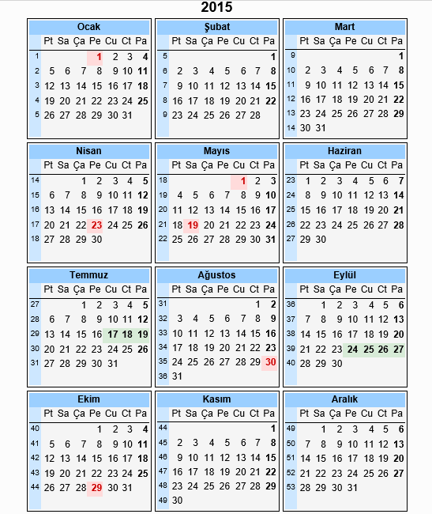

2016 TAKVİM
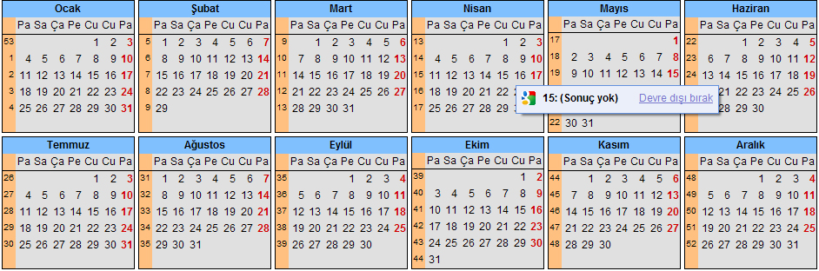

BELİRLİ GÜN VE HAFTALAR
OCAK
7-13 Ocak | Verem Haftası
Ocak ayının 2. haftası | Enerji Tasarrufu Haftası
10 Ocak | Gazeteciler Günü
25 Ocak | Dünya Cüzzam Günü
25 - 31 Ocak | Cüzzam Haftası
26 Ocak | Dünya Gümrük Günü
ŞUBAT
19 Şubat | Milli Eğitim Vakfı Kuruluş Günü
Şubat Ayının Son Haftası | Vergi Haftası
28 Şubat | Sivil Savunma Günü
MART
Mart ayının ilk haftası | Girişimcilik Haftası
1 - 7 Mart | Deprem Haftası
Mart ayının ilk haftası | Yeşilay Haftası
15 - 21 Mart | Tüketiciyi Koruma Haftası
8 Mart | Dünya Kadınlar Günü
8 - 14 Mart | Bilim ve Teknoloji Haftası
12 Mart | İstiklâl Marşı'nın Kabulü ve Mehmet Akif ERSOY'u Anma Günü
14 Mart | Tıp Bayramı
16 Mart | Öğretmen Okullarının Kuruluş Yıl Dönümü
18 Mart | Çanakkale Zaferi
18 Mart | Şehitler Günü
18 - 24 Mart | Yaşlılar Haftası
21 Mart Nevruz gününü içine alan hafta | Türk Dünyası ve Toplulukları Haftası
21 Mart | Uluslararası Irk Ayırımı İle Mücadele Günü
21 - 26 Mart | Orman Haftası
22 Mart | Dünya Su Günü
23 Mart | Dünya Meteoroloji Günü
27 Mart | Dünya Tiyatrolar Günü

ÇALIŞMA TAKVİMİ KOMİSYONU ÜYELERİ

ŞEMSETTİN ÜNAL METİN ENDER KARABULUT OSMAN YILMAZ
İL MİLLİ EĞİTİM MÜDÜR YARDIMCISI ŞUBE MÜDÜRÜ MAARİF MÜFETTİŞLERİ
BAŞKAN YARDIMCISI

AYDIN YÜZBAŞIOĞLU HÜSEYİN AKPINAR KUBİLAY YENDİ AHMET GÖRCEĞİZ
OKUL MÜDÜRÜ OKUL MÜDÜRÜ OKUL MÜDÜRÜ OKUL MÜDÜRÜ

DURSUN KAYA ÖZTÜRK LEYLA SERTKAYA ERDAL TOPUZ YUSUF İNCEOĞLU
OKUL MÜDÜRÜ OKUL MÜDÜRÜ OKUL MÜDÜRÜ OKUL MÜDÜRÜ

ERGÜN BAYLAN İNCİ UYGUN HALE KATRAN ERİKCİ AYDIN DOĞMUŞ
OKUL MÜDÜRÜ OKUL MÜDÜRÜ OKUL MÜDÜRÜ OKUL MÜDÜRÜ

HATİCE ÇAKIR TOPKAYA ZUHAL DEMİRÇİNİK OKTAY ÜŞÜMEZ MEHMET TEVFİK AKBULUT
OKUL MÜDÜRÜ OKUL MÜDÜRÜ OKUL MÜDÜRÜ OKUL MÜDÜRÜ

ARİF AYYILDIZ ZAFER EFE MÜKERREM ÇETİN
OKUL MÜDÜRÜ OKUL MÜDÜRÜ MÜD.YRD

